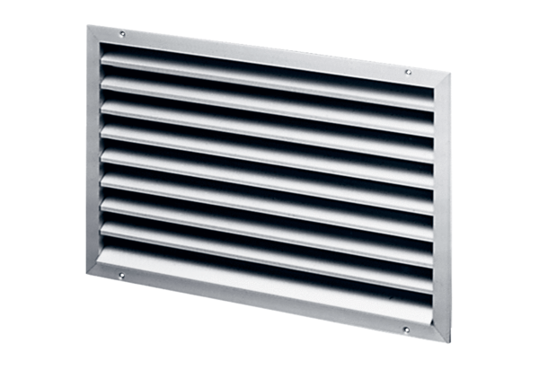Venkovní mřížky LAP 22Obsah dodávky: 1 kusSortiment: D
Typové číslo: 0151.0250Výrobce: MAICO

